

Руководство пользователя

Серия EE и ECS2

Регулировка высоты 670/650/500/470

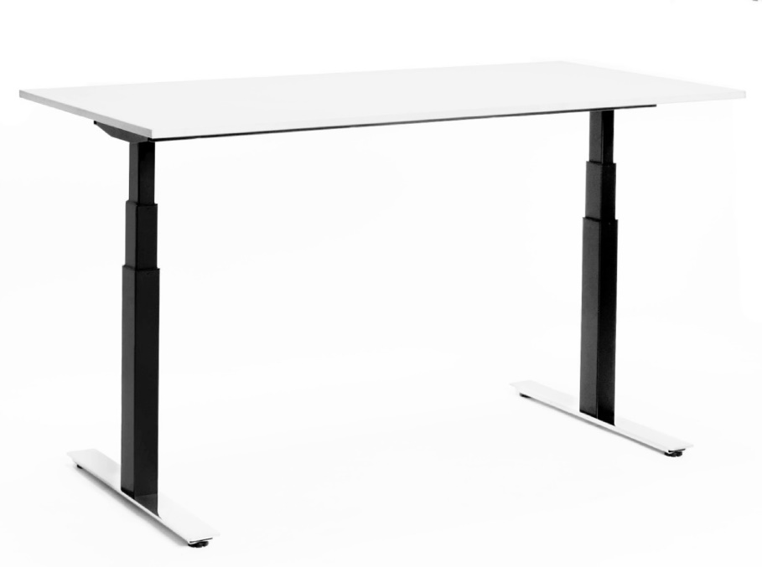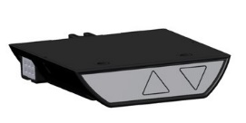

**Оглавление**

1. ВАЖНАЯ ИНФОРМАЦИЯ – БЕЗОПАСНОСТЬ, ПРЕЖДЕ ВСЕГО 3
   1. Важные инструкции по безопасности 4
   2. Пользовательская информация 7
   3. Прежде чем вы начнете 8
   4. Электрические характеристики 8
2. СБОРКА И РЕГУЛИРОВКА 8
   1. Инструкция по сборке 8
   2. Процесс установки 9
   3. Дополнительные инструкции по монтажу 9
   4. Конфигурация системы (пример) 10
   5. Регулировка 11
3. СБОРКА И РЕГУЛИРОВКА 11
   1. Основные функции 12
   2. Расширенные функции, ручной сброс 13
4. ТЕХНИЧЕСКОЕ ОБСЛУЖИВАНИЕ И РЕМОНТ 14
   1. Чистка, проверка и хранение 14
   2. Обслуживание 14
   3. Ремонт 14
   4. Обслуживание продуктов с двойной изоляцией 16
5. ПРИЛОЖЕНИЕ 16
   1. Вложения, серия EE, ECS2 16
   2. Размеры системы колон: серия EE, ECS2 18

с высотой регулировки 670/650/500 18

* 1. Размеры системы колон: Series EE, ECS2 19

с высотой регулировки 470 19

# ВАЖНАЯ ИНФОРМАЦИЯ – БЕЗОПАСНОСТЬ, ПРЕЖДЕ ВСЕГО!

Ваша безопасность и безопасность других людей очень важна. Пожалуйста, ознакомьтесь со всеми инструкциями и предупреждениями по технике безопасности перед началом работы со столом. Пожалуйста, ознакомьтесь со всеми инструкциями и предупреждениями по технике безопасности перед началом работы со столом.

Чтобы помочь вам принять осознанные решения в отношении безопасности, мы предоставили инструкции по эксплуатации и другую информацию на этикетках в этом руководстве пользователя. Эта информация предупреждает вас о потенциальных опасностях, которые могут причинить вред вам или другим Непрактично и невозможно предупредить вас обо всех опасностях, связанных с эксплуатацией или обслуживанием стола. Пожалуйста, будьте рассудительными.

Вы найдете важную информацию о безопасности в различных формах. Сообщения о безопасности, перед которыми стоит символ  и одно из трех слов: **DANGE**, **WARNING** или **CAUTION**. Эти сообщения перечислены в порядке серьезности, определяют общие риски и какие действия вы должны предпринять, чтобы избежать рисков. Значение этих слов:

**DANGER (ОПАСНОСТЬ)**

Указывает на неизбежную опасность с высоким риском серьезной травмы или смерти.

**WARNING (ПРЕДУПРЕЖДЕНИЕ)**

Указывает на потенциально опасную ситуацию, которая, если ее не избежать, может привести к серьезным травмам или смерти.

**CAUTION (ПРЕДОСТЕРЕЖЕНИЕ)**

Указывает на потенциальную опасность, которая может привести к травме легкой или средней тяжести. Он также может использоваться для предупреждения о небезопасных действиях.

**NOTICE (УВЕДОМЛЕНИЕ)**

Обозначает предупреждение, которое привлекает внимание к инструкциям по сборке или операционным процессам для обеспечения правильной работы оборудования и предотвращения его повреждения или износа.

Информация и технические характеристики, включенные в данное руководство, действовали на момент утверждения печати. Мы оставляем за собой право изменить технические характеристики или дизайн в любое время без предварительного уведомления и без каких-либо обязательств.

4

## Важная информация о безопасности

Пожалуйста, сохраните эту инструкцию.

При использовании подъёмного стола всегда следует соблюдать основные меры предосторожности, включая описанные ниже. Прочитайте все инструкции перед использованием.

**DANGER**

Чтобы уменьшить риск поражения электрическим током:

1. Всегда отключайте стол от электропитания перед чисткой.

**WARNING**

Чтобы уменьшить риск возгорания, пожара, поражения электрическим током, или травм:

1. Отключите от розетки, прежде чем крепить или снимать детали.
2. Этот стол не предназначен для использования детьми и людьми с физическими недостатками, так как это может повлиять на способность безопасно эксплуатировать оборудование.
3. Используйте стол только по его прямому назначению, как описано в инструкциях. Не используйте крепления, не рекомендуемые производителем.
4. Никогда не используйте стол, если у него поврежден шнур или вилка, если он работает некорректно, если он упал или был поврежден, или подвергся воздействию воды. В случае, описанном выше, пожалуйста, верните стол в сервисный центр для проверки и ремонта.
5. Держите шнур подальше от поверхностей, которые нагреваются.
6. Никогда не работайте на столе с заблокированными воздушными отверстиями. Не допускайте попадания в отверстия воздуха, волос и т.п.
7. Не используйте вне помещений.
8. Не используйте в потенциально взрывоопасной зоне.
9. Для отсоединения, поместите все рычаги управления в положение «выкл» и после этого вытащить шнур из розетки.

**WARNING**

Риск поражения электрическим током:

1. Подключайте стол только к правильной розетке. Для погрузки всегда кладите более тяжелые предметы внизу, а не сверху, чтобы предотвратить возможность опрокидывания мебели.

5

**WARNING**

Риск травмироваться:

1. Не используйте этот стол для подъема людей и тяжелых предметов, а также в качестве платформы для хранения.
2. Максимальная предполагаемая нагрузка составляет 120 равномерно распределенных килограмм (265 фунтов), включая столешницу.

**DANGER**

Риск поражения электрическим током, получения травм или смерти:

1. Неправильное использование или злоупотребление источником питания, двигателем и другими электрическими элементами могут привести к поражению электрическим током или смерти.
2. Не открывайте блок питания или панель управления ни при каких обстоятельствах.
3. Блок питания и панель управления не содержат обслуживаемых частей.
4. Не вносите никаких изменений в блок питания, панель управления или другие электрические устройства.
5. Во время установки, ремонта, чистки или технического обслуживания кабель питания должен быть отключен от розетки.
6. Блок управления двигателями / моторами не предназначен для непрерывной работы. Изменение положения рабочего стола без перерыва не должно превышать рабочий цикл, указанный на источнике питания. Устройство термически защищено и временно отключится, если использование превысит рабочий цикл. Дайте блоку управления 9-ти минутный период для охлаждения и перезапуска.
7. Блок питания может работать только с напряжением, указанным на этикетке блока питания.
8. Используйте только шнур питания, поставляемый с блоком питания. Проверьте, не поврежден ли шнур. Не используйте блок питания, если шнур питания поврежден.
9. Подключайте источник питания только к соответствующей розетке. Для отсоединения поверните все рычаги управления в положение «выкл», затем выньте вилку из розетки.

6

1. В случае неисправности (например, если блок управления продолжает регулировать стол из-за заклинивания кнопки перемещения), пожалуйста, немедленно отключите устройство от сети.
2. Не подвергайте источник питания, панель управления или другое электрическое устройство воздействию воды или других жидкостей, включая влагу, капли, брызги или разливы. Очищайте электрические приборы только сухой тканью.
3. Не используйте источник питания, панель управления или другое электрическое устройство в потенциально взрывоопасной среде. Не работайте там, где используются аэрозольные спреи или кислород.
4. Не используйте стол, если он упал или поврежден. Свяжитесь с производителем для осмотра или ремонта.
5. Не разрешается подключать самостоятельно изготовленные изделия к источнику питания, панели управления или другому электрическому устройству. Во избежание повреждения используйте только компоненты, рекомендованные компанией-производителем.

**WARNING**

Риск получения травм или смерти:

1. Во время поднятия или опускания стола существует риск сдавливания или защемления между движущимся столом и неподвижными объектами.
2. Необходимые границы безопасности зависят от наибольшего риска травматизма, который можно предсказать. Там, где возможны небольшие точки защемления (т. е. пальцы), используйте запас прочности не менее 2,5 см (1 дюйм), а для тела или головы (особенно там, где могут присутствовать дети) используйте минимальный отсчет 40 см (16 дюймов) от пола. или с их верхней части ножки стола.
3. 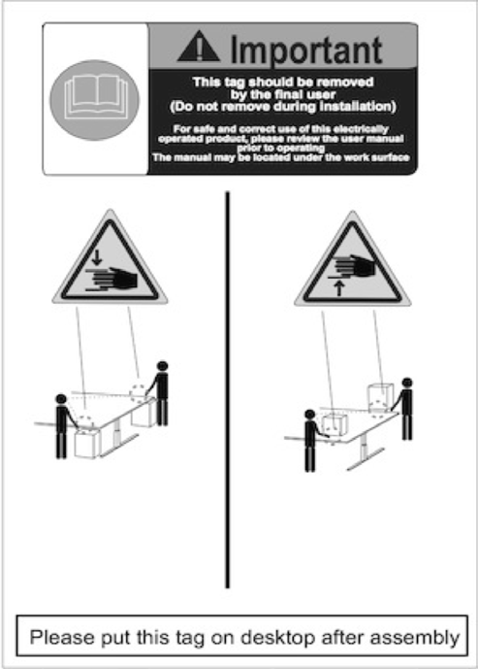 Во время опускания или подъема рабочего стола нужно следить за тем, чтобы в ходе операции никто не пострадал.
4. Этот тег (справа) должен находиться на столе во время первоначальной установки.
5. Держите детей подальше от движущихся частей и не позволяйте им сидеть под столом.
6. Предполагаемое использование стола - это регулировка рабочей поверхности между сидением и положением стоя. Стол не предназначен для других целей.
7. Стол должен эксплуатироваться только в вертикальном положении и ни при каких обстоятельствах не должен эксплуатироваться в перевернутом положении.
8. Стол не должен перегружаться. Максимально допустимая нагрузка указана на этикетке блока питания.
9. Стол должен эксплуатироваться в сухом, закрытом помещении, например, в офисе.
10. Не использовать вне помещений.
11. Стол оборудован системой обнаружения столкновений (CDS). В случае неисправности (двигатель или компонент) стол может слегка сдвинуться, прежде чем активируется функция безопасности. Держитесь подальше от точек защемления, когда рабочий стол движется.
12. Этот стол не предназначен для использования лицами (включая детей) с ограниченными физическими или умственными способностями или с недостатком опыта, если они не контролируются лицом, ответственным за их безопасность, или не получили инструкции от этого человека о том, как использовать блок управления.
13. Необходимо следить за детьми, чтобы они не играли с блоком управления.
14. Стол нельзя использовать для подъема людей. Не сидите и не стойте на столе, когда он поднимается или опускается.
15. Конфигурация стола не должна быть изменена.

## Пользовательская информация

Система рассчитана на максимальную равномерно распределенную нагрузку 120 кг, (265 фунтов), включая столешницу. Двигатели могут использоваться непрерывно только в течение 1 минуты, после чего стол автоматически отключается через 9 минут.

Пример этикетки с датой производства Пример этикетки на блоке питания

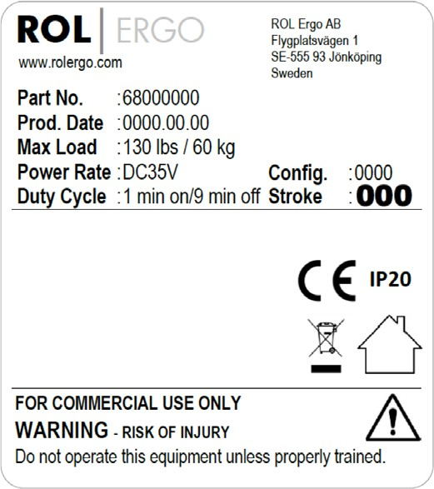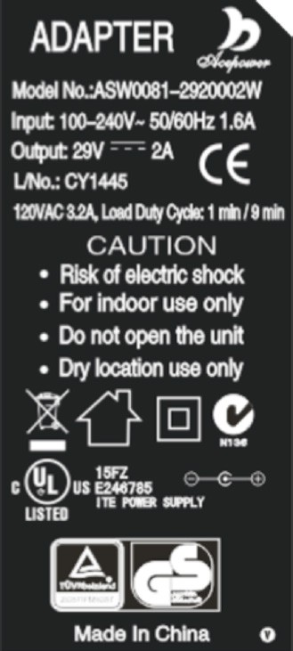

8

## Прежде чем вы начнете

Проверьте и удалите препятствия на пути столешницы. Перед первым использованием блок управления должен зарегистрировать самую низкую точку возвышения для сброса, как указано ниже:

В нормальных условиях система обменивается данными внутри и знает положение каждого столбца. Если обнаружится расхождение между столбцами, выполните ручной сброс, как указано в разделе 3.2.

## Электрические характеристики

Электрические характеристики, вход: 100-240 В переменного тока, 50-60 Гц. Выход 29В.

# СБОРКА И РЕГУЛИРОВКА

## Инструкция по сборке

Официальная инструкция находится с базовыми компонентами.

Обязательно спросите у продавца об утвержденной комбинации столешницы и базы.

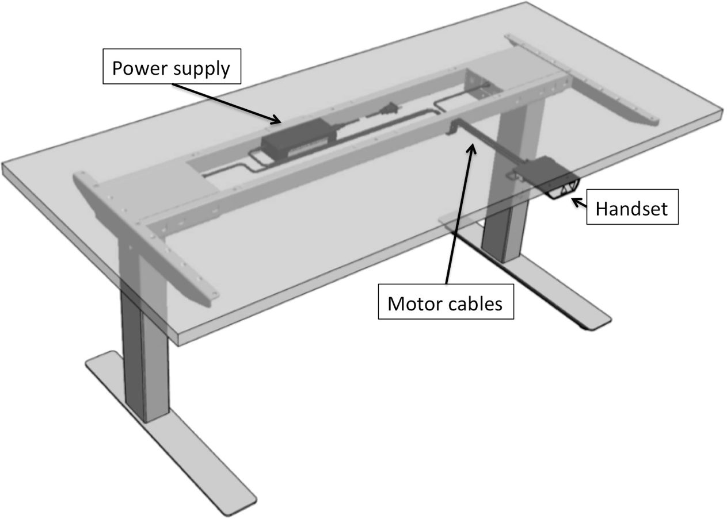

Кабели двигателя

Панель управления

Источник питания

9

## Процесс установки

**CAUTION**

Риск поражения электрическим током:

Шнур питания должен быть отключен во время ввода в эксплуатацию блока управления. Этот стол оснащен системой ROL iDrive, для настройки управляющего устройства выполните следующие действия.

1. Подключите панель управления к соответствующим 8-контактным кабелям двигателя (2)
2. Подключите источник питания к панели управления. 5,5 мм постоянного тока
3. Подключите источник питания к основному.

После сброса / возврата в исходное положение стол будет готов к использованию, подключите шнур питания к розетке, выполните ручной сброс / возврат в соответствии с разделом 3.2. Первоначальный сброс приводит в движение двигатели на медленной скорости.

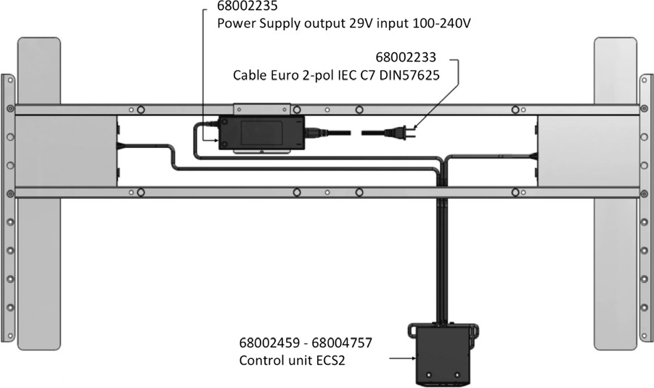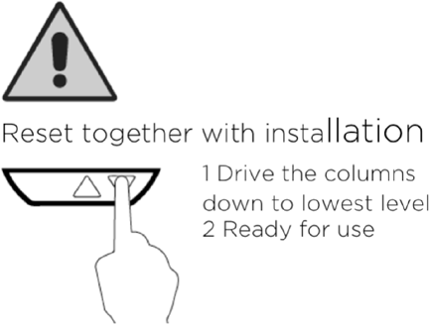

## Дополнительные инструкции по монтажу

**NOTICE**

При отсоединении таких компонентов, как источник питания, кабели двигателя или панель управления, обязательно отсоедините 8-контактный разъем на кабеле! На этом разъеме есть фиксирующий крючок, который необходимо нажать.

10

**DANGER**

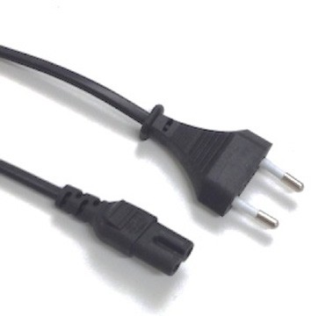Инструкция по заземлению:

Стол не требует заземления.

Стол имеет двойную изоляцию и оснащен неполяризованной вилкой на 120 В и 2-проводным шнуром. Штепсель должен быть подключен к соответствующей розетке, которая правильно установлена в соответствии со всеми местными нормами и правилами.

**DANGER**

Риск поражения электрическим током:

Неправильное подключение оборудования может привести к поражению электрическим током. Свяжитесь с квалифицированным электриком, если возникли проблемы. Не изменяйте штепсельную вилку, поставляемую с продуктом - если она не подходит к розетке, необходимо установить соответствующую розетку квалифицированным электриком. Стол рассчитан на напряжение, указанное на этикетке блока питания. Никакие адаптеры не должны использоваться.

**CAUTION**

Риск поражения электрическим током:

Прежде чем подключать шнур питания, проверьте следующее:

* Напряжение должно быть таким, как указано на этикетке блока питания.
* Когда шнур питания подключен, электрические устройства управления работают.

**NOTICE**

В случае отключения основного питания или если шнур питания отключен во время движения приводов, может потребоваться ручной сброс! Пожалуйста, смотрите раздел 3.2 ручной сброс.

## Конфигурация системы (пример)

На рисунке ниже показано назначение двигателя для примера конфигурации. Эта конфигурация состоит из:

1. Источника питания
2. Кабелей двигателя
3. Панели управления

11

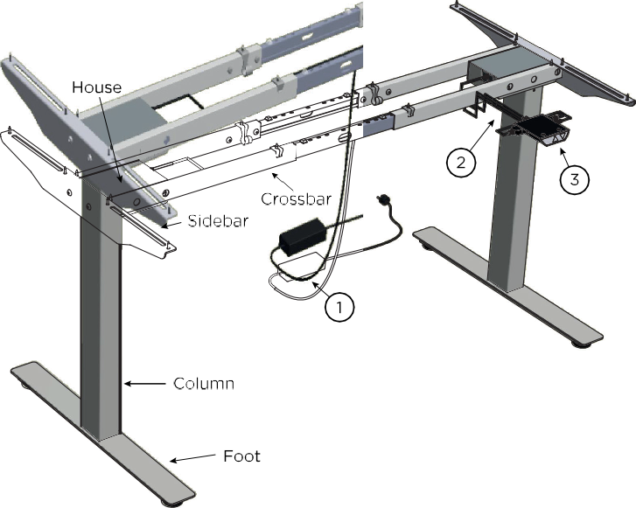

## Регулировка

Панель управления и двигатели являются герметичными устройствами и не имеют частей, которые могут обслуживаться или регулироваться пользователем. В случае сбоя или ситуации проконсультируйтесь у вашего поставщика и организуйте обслуживание квалифицированным специалистом.

# СБОРКА И РЕГУЛИРОВКА

Для обеспечения безопасной работы блока управления ECS2, пожалуйста, соблюдайте следующие инструкции по безопасности:

 **CAUTION**

Риск получения травм и поражения электрическим током.

Держите детей подальше от подъёмного механизма, блокам и панелям управления.

12

**CAUTION**

Риск защемления.

При изменении положения рабочего стола (особенно без использования защиты от защемления) вы должны убедиться, что в опасной зоне нет людей или предметов, и они не могут в нее попасть.

**NOTICE**

В случае отключения основного питания или при отключении шнура питания во время движения приводов может потребоваться ручной сброс! Пожалуйста, смотрите раздел 3.2.

**NOTICE**

Блок управления может быть поврежден скачками напряжения. Отключите шнур питания во время грозы или если вы не собираетесь использовать стол в течение длительного периода.

## Основные функции

**NOTICE**

Вы должны внимательно прочитать руководство пользователя перед установкой или эксплуатацией блока управления.

Если пользовательская инструкция не подходит к выбранной панели управление, выберете подходящую.

Защита от перегрузки!

Если общая нагрузка на оборудование слишком высока, стол будет двигаться только в течение 2 секунд. Система остановится, и вам нужно отпустить кнопку и снова нажать кнопку.

Защита от перегрева!

При большой нагрузке и непрерывной работе двигатель может сильно нагреться. Это мониторится программным обеспечением, и если перегретая система выключится, вам придется подождать около 5 минут, прежде чем снова запустить.

13

Защита от защемления (дополнительно)!

ECS оснащен интеллектуальной программной защитой от защемления. Во время работы для каждого подключенного двигателя непрерывно измеряется ток (примерно 50 раз в секунду) и любое изменение тока оценивается! При обнаружении столкновения система немедленно остановится и опустится примерно на 2 см!

ВАЖНО! Обязательно удалите блокирующий элемент, вызывающий защемление, прежде чем пытаться снова управлять столом. Невыполнение этого требования может привести к травме пользователя или оборудования.

### Движение стола вверх

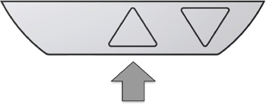 Эта функция позволяет поднимать стол. Чтобы изменить его положение, выполните следующие действия: Нажмите кнопку «вверх» на панели управления. Нажимайте кнопку до тех пор, пока не будет достигнута необходимая высота рабочего стола.

**NOTICE**

Стол будет двигаться вверх, пока вы не отпустите кнопку или не достигнете максимальной высоты

### Движение стола вниз

Эта функция позволяет опускать стол. Чтобы изменить его положение, выполните следующие действия: нажмите кнопку рабочего стола вниз. Нажимайте кнопку до тех пор, пока не будет достигнута необходимая высота рабочего стола.

**NOTICE**

Стол будет продолжать двигаться вниз, пока вы не отпустите кнопку или не достигнете минимальной высоты.

## Расширенные функции, ручной сброс

В случае замены частей (например, двигателя, электроники) может потребоваться ручной сброс, чтобы все детали соответствовали друг другу. Даже плохое подключение кабелей может привести к необходимости перезагрузки.

14

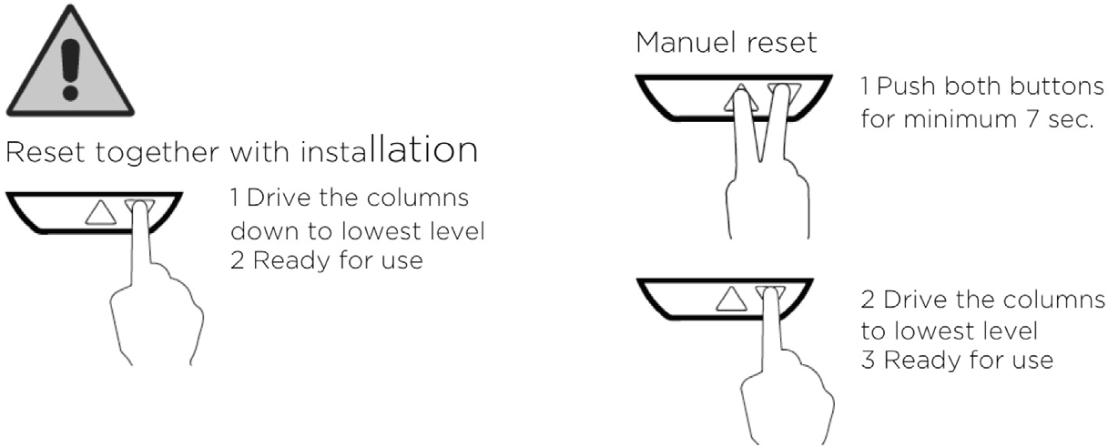

**CAUTION** Риск защемления.

# ТЕХНИЧЕСКОЕ ОБСЛУЖИВАНИЕ И РЕМОНТ

## Чистка, проверка и хранение

Очистите базу стола, протерев ее салфеткой из микрофибры. Никогда не используйте растворители, абразивные или едкие средства.

Продукты должны регулярно очищаться для удаления пыли и грязи, проверяться на наличие механических повреждений и нормального износа. Изношенные детали должны быть заменены.

Отключите шнур питания, если вы не собираетесь использовать стол в течение длительного периода.

Не допускайте попадания прямых солнечных лучей на кабели.

## Обслуживание

Детали являются закрытыми и не требуют внутреннего обслуживания. Проверьте правильность крепления проводов и заглушек, а также, правильность крепления ножек для их корректной работы.

* Осмотрите ножки на предмет ослабленных соединений и поврежденных разъемов / проводов.
* Проверьте источник питания на наличие ослабленных соединений и поврежденных разъемов / проводов.
* Блок питания и источник питания герметичны и не требуют обслуживания.

## Ремонт

Проверьте все винты и болты после первой недели использования и, если нужно, затяните их.

15

Если стол не может быть поднят или опущен, проверьте кабельное соединение между:

* Источником питания и двигателем (система ножек)
* Панелью управления и двигателем
* Ножками/двигателем

Если стол работает длительное время, система управления может активировать защиту от перегрева или рабочего цикла. Пожалуйста, подождите не менее 9 минут и повторите попытку, прежде чем продолжить.

Если блок управления заменен, требуется ручной сброс. Выполните действия, описанные в разделе 3.2.

Если стол все еще не работает, обратитесь к вашему поставщику за дальнейшей помощью.

Система управления оснащена системами безопасности: функцией прерывания работы, защитой от перегрева, памятью.

Функция рабочего цикла

Коэффициент рабочего цикла 1: 9, означающий 1 минуту работы, должен сопровождаться 9 минутами бездействия. Если это ограничение будет превышено, система станет неработоспособной, пока блок управления не будет сброшен автоматически.

Защита от перегрева

Система перестанет работать, если сработает защита от перегревания и сможет вернутся к работе, когда температура снизится.

Функция запоминания

Система управления (каждый столбец) будет постоянно хранить информацию о высоте стола. Эта информация будет сохранена даже в случае сбоя питания или если кабель питания отсоединен от электрической розетки.

Защита от перегруза

Если общая нагрузка на оборудование слишком высока, стол будет двигаться только в течение 2 секунд. Система остановится, и вам нужно отпустить кнопку и снова нажать кнопку.

Защита от перегрева!

При большой нагрузке и непрерывной работе двигатель может сильно нагреться. Это мониторится программным обеспечением, и если перегретая система выключится, вам придется подождать около 5 минут, прежде чем снова запустить.

16

Защита от защемления (дополнительно)!

ECS оснащен интеллектуальной программной защитой от защемления. Во время работы для каждого подключенного двигателя непрерывно измеряется ток (примерно 50 раз в секунду) и любое изменение тока оценивается! При обнаружении столкновения система немедленно остановится и опустится примерно на 2 см!

ВАЖНО! Обязательно удалите блокирующий элемент, вызывающий защемление, прежде чем пытаться снова управлять столом. Невыполнение этого требования может привести к травме пользователя или оборудования.

Мягкий старт – быстрое ускорение позволяет плавно запускать и останавливать систему.

Скорость – скорость зависит от загрузки стола.

## Обслуживание продуктов с двойной изоляцией

В изделии с двойной изоляцией вместо заземления предусмотрены две системы изоляции. Их не нужно заземлять.

Обслуживание изделия с двойной изоляцией требует особой тщательности и знания системы и должно выполняться только квалифицированным обслуживающим персоналом. Запасные части для изделия с двойной изоляцией должны совпадать с деталями, которые они заменяют. Изделие с двойной изоляцией маркируется словами «DOUBLE INSULATION» или «DOUBLE INSULATED». Символ «квадрат внутри квадрата» также может быть отмечен на изделии.

# Приложение

## Вложения, серия EE, ECS2

Панель управления: ECS2 /Блок контроля P/N ширина x глубина x высота 95x106x22mm, 95 gr

|  |  |  |  |  |
| --- | --- | --- | --- | --- |
| Stroke mm | AC-Off, White | AC-On, White | AC-Off, Black | AC-On, Black |
| 420 |  |  |  | 68004741 |
| 470 | 68004725 |  |  | 68002459 |
| 500 | 68002469 | 68002466 | 68002463 | 68002460 |
| 600 | 68002470 | 68002467 | 68002464 | 68002461 |
| 650 | 68002471 | 68002468 | 68002465 | 68002462 |
| 665 |  |  |  | 68004757 |
| AC = Anti Collision. White/Black = colour for handset houseing. | | | | |

17

Источник питания:

Длина x глубина x высота 152 x 59 x 34 mm 360 gr P/N 68002235

Кабели:

Длина 1500mm (первичная сторона) отдельно, 78 gr P/N 68002232

Длина 3000mm (первичная сторона) отдельно, 133 gr P/N 68002233

Длина 2000mm (вторая сторона, соединено с источником питания)

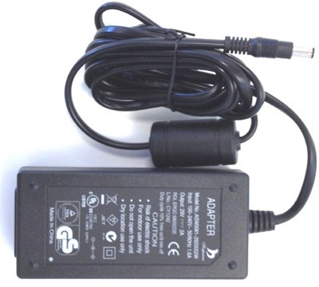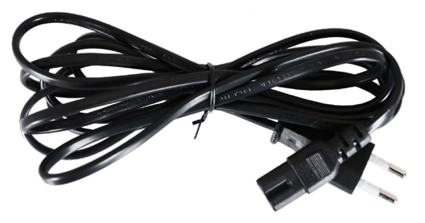

18

## Размеры системы колон: Серия EE, ECS2 с регулировкой высоты 670/650/500

MAX LEVEL WORKTOP

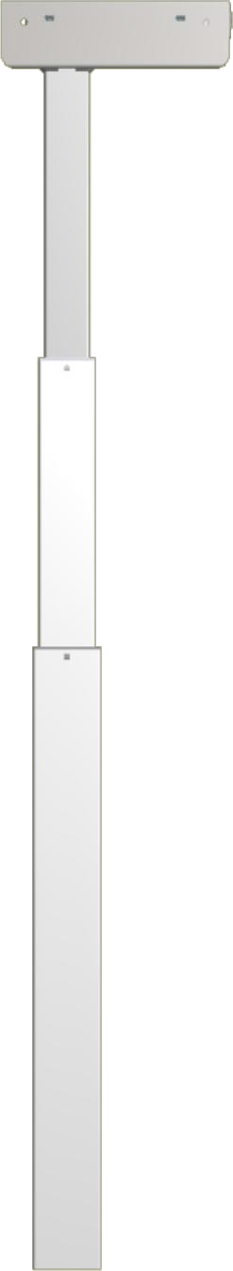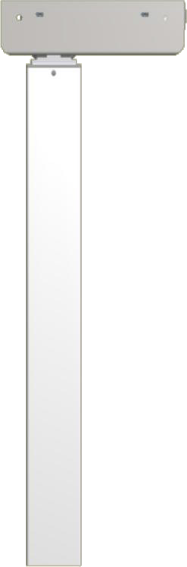

x

4

60

MIN LEVEL

31

500 stroke 1122

650 stroke 1235

670 strike 1255

M8x1.25

Fixing holes for crossbar

500 stroke 622

650 stroke 585

670 stroke 585

19

* 1. Размеры системы колон: Series EE, ECS2 с регулировкой высоты 470

MAX LEVEL WORKTOP

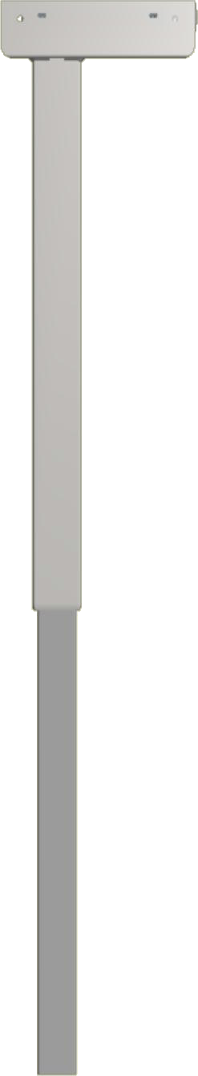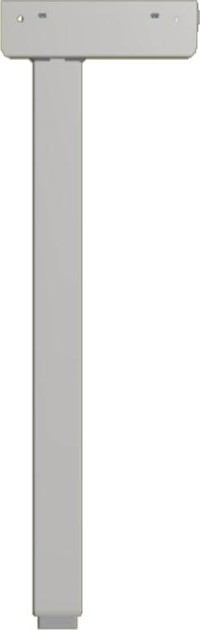

x

4

60

MIN LEVEL

31

470 stroke 1117

68006673-A © ROL ERGO

M8x1.25

Fixing holes for crossbar

470 stroke 647